科学家破解灭绝恐龙陨石来源之谜
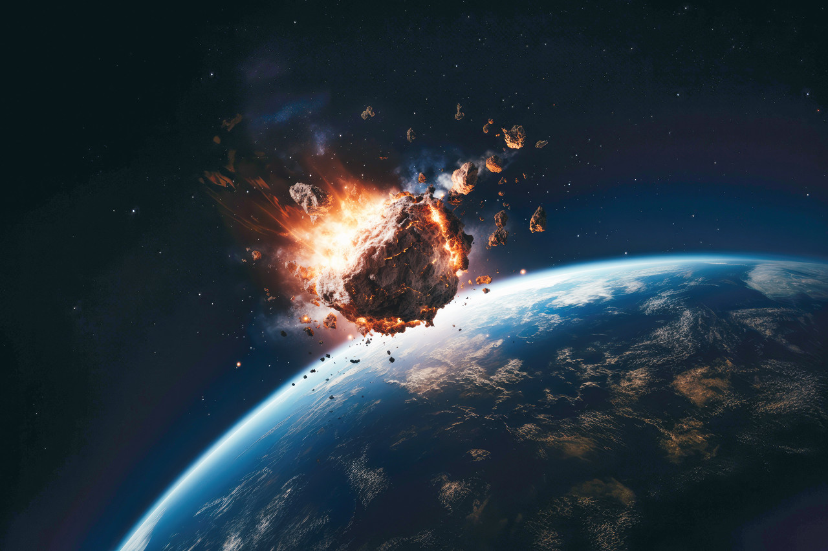
图虫创意
大家知道，地球生命的演化过程，并不是一帆风顺的。事实是，化石记录显示，地球自形成生命以来，总共经历了5次生物大灭绝事件。这些事件导致了地球上生物多样性的急剧减少。第一次发生在奥陶纪-志留纪灭绝事件，距今约4.45亿年前，导致约85%的物种灭绝，海洋无脊椎动物如三叶虫和腕足动物受影响严重。
第二次是泥盆纪-石炭纪灭绝事件，距今约3.6亿年前，主要影响海洋生物，约70-80%的物种灭绝，包括珊瑚、腕足动物和鱼类。
第三次是二叠纪-三叠纪灭绝事件，发生在约2.52亿年前，是地球上最大的一次灭绝事件，约96%的海洋物种和70%的陆地脊椎动物灭绝，海洋和陆地生态系统都遭到重创。
第四次是三叠纪-侏罗纪灭绝事件，约2亿年前，导致约75%的物种灭绝，很多大型爬行动物和海洋生物消失，为恐龙的崛起提供了生态空间。
第五次是白垩纪-古近纪灭绝事件，约6600万年前，导致约75%的物种灭绝，包括著名的非鸟恐龙、菊石等。
上述灭绝事件的原因各异，包括大规模的火山活动、气候巨变和外来小天体的撞击等。而小天体撞击被认为是导致第五次，也就是恐龙大绝灭的原因。这次大撞击发生在墨西哥湾的希克苏鲁伯区域。
这一结论是如何得到的？是否存在争议呢？
以下是希克苏鲁伯小天体撞击被视为“大灭绝祸首”的几个原因：
一是时间上的一致性：地质证据显示，希克苏鲁伯小天体撞击发生在大约6600万年前，与K-Pg灭绝事件几乎同时。
二是全球影响：小天体产生的巨大能量导致了全球性的环境变化。它被认为产生了大量的尘埃和气溶胶，这些物质进入大气层，可能导致阳光被遮挡，进而引发“核冬天”效应，导致全球气候剧烈变冷。
三是地质证据：在全球的同一沉积地层中发现了一层富含铱的沉积物，而铱在地球表面相对较少，通常与地外小天体有关。这为小天体撞击提供了证据支持。
尽管这个假说被广泛接受，但也存在一些争议和其他观点：
一是火山活动。一些科学家认为，与小天体撞击同时期发生的剧烈火山活动（如印度的德干暗色岩喷发）也可能对气候造成了重大影响，可能是导致生物大灭绝的主要或共同原因。
二是同步性和区域性影响。虽然撞击和灭绝事件在时间上很接近，但是否所有地区都同步感受到灭绝效应仍有讨论。此外，撞击对不同区域生物群落的具体影响可能存在差异。
三是复合因素。一些研究者认为，大灭绝可能是多种因素共同作用的结果，包括小天体撞击、火山活动、海平面变化和气候波动等。
总体而言，尽管存在争议，希克苏鲁伯小天体撞击仍被认为是第五次生物大灭绝的重要因素之一，与其他可能的环境压力共同促进了这一重大的生物灭绝事件。
可见，尽管存在一些争议，但都不否认小天体撞击对第五次生物大绝灭的影响。而且，全球很多科学家还在围绕这一话题开展研究。
我本人就参与了国际大洋计划第364次任务（IODP-364），这次任务就是专门研究希克苏鲁伯撞击坑的。来自全球十多国家的30多位科学家参与了这项工作。我作为来自中国的科学家代表，主要任务是研究这次撞击事件造成的冲击变质现象，也就是在巨大的撞击压力下地球岩石的变形变质特征。
关于这次撞击的小天体类型和来源，也有很多科学家在开展研究。最近发表在《科学》期刊上的论文，就是对这一问题很好的回答。
论文作者利用钌（Ru）——一种铂族元素——的同位素构成来研究陨石的属性。之所以选择钌，是因为它在不同的陨石类型之间表现出显著的差异，而这些陨石群的钌同位素组成也与地球不同，因此钌可以用来确定撞击岩中地外成分的来源。
不仅如此，陨石的钌同位素特征，还随其母体小行星在太阳系早期形成时的日心距离（与太阳的距离）而变化。根据各种元素同位素组成的差异，可将陨石分为两大类：碳质球粒（CC）陨石，以及非碳质（NC）陨石。相比之下，碳质球粒陨石来自碳质（C-型）小行星，它们形成于更大的日心距离，即位于木星轨道之外。非碳质陨石中很多是硅质（S-型）小行星的碎片，形成于火星和木星之间。
该项研究发现，产生白垩纪-古新世界线的希克苏鲁伯陨石具有不同于地球的钌同位素组成，而与碳质球粒陨石的钌同位素组成一致。这意味着希克苏鲁伯陨石来自具有碳质球粒成分的天体，也就是起源于外太阳系，位于木星轨道之外。
那么，这一研究成果还有哪些意义呢？
首先是为找到第五次生物大灭绝的元凶找到了更多的证据。前面说过，大部分证据都指向小天体撞击，其中应该重要证据就是沉积地层中的铂族元素来源。尽管来自陨石的可能性很大，但是基性火山岩的喷发也可以带来一定程度的铂族元素富集。而本项研究排除了（白垩纪-古近纪）界线黏土层中铂族元素升高源于同期火山喷发的可能性。也排除了前人提出的希克苏鲁伯陨石的彗星起源的可能性。
其次是进一步提醒地球居民，飞来横祸是完全有可能的，即使是远在数亿公里之外的小天体，有可能会撞击地球。因此，开展小天体运动轨迹的研究，特别是近地小天体监测和小天体防御是非常重要的。

